Guía Aprendizaje N°2

|  |  |  |  |
| --- | --- | --- | --- |
| **Nombre del Estudiante** |  | | **Curso:** 5° año Básico |
| **Fecha:** Martes 31/03/20 |
| **Unidad: 0** | *Viviendo la cuarentena estudiando en casa* | | |
| **O.A.(s):** | Identificar aspectos importantes del coronavirus | | |
| **Docente:** | Maria Ortega Echague | **Asignatura:** | Religión |

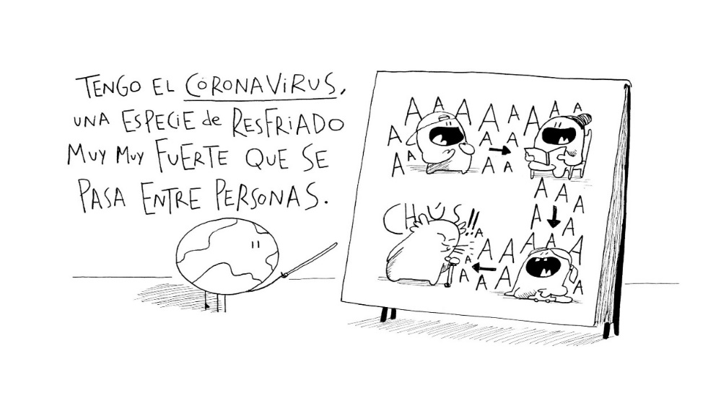

Busca y escribe los aspectos más importantes del coronavirus

Enviar a colegiopmekis2020@gmail.com

Actividades

1. Ahora recortar esta historia y pégala en tu cuaderno.

2. Continua esta historia explicando las formas de evitar el contagio.

3. Cierra la historia, con un final feliz.

envía al correo

colegiorene2020@gmail.com

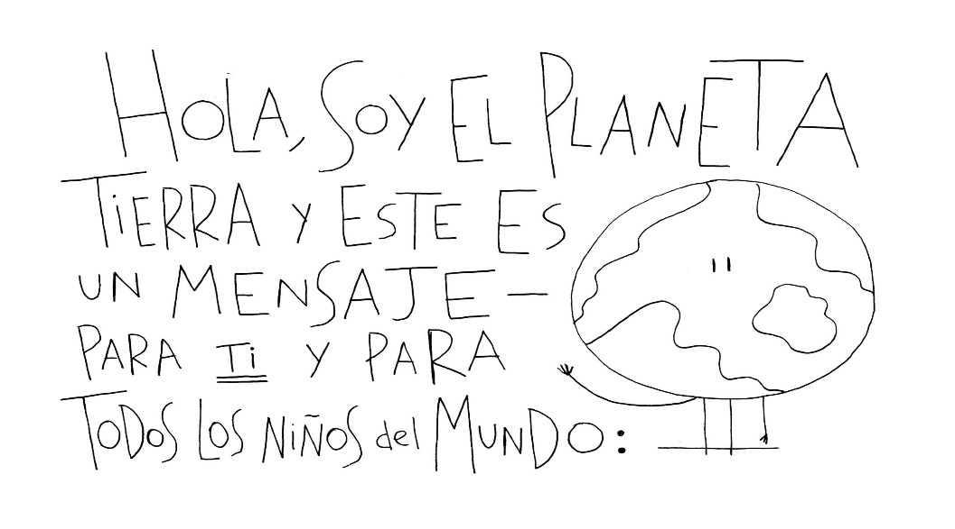

Actividad

Diseña un grafitis en paint alusivo al coronavirus

